开通短信验证流程（阿里云）
阿里云短信服务新手指南

1. 注册短信服务商的企业账号
a. 点击前往阿里云注册入口。填写会员名、登录密码即可完成注册；
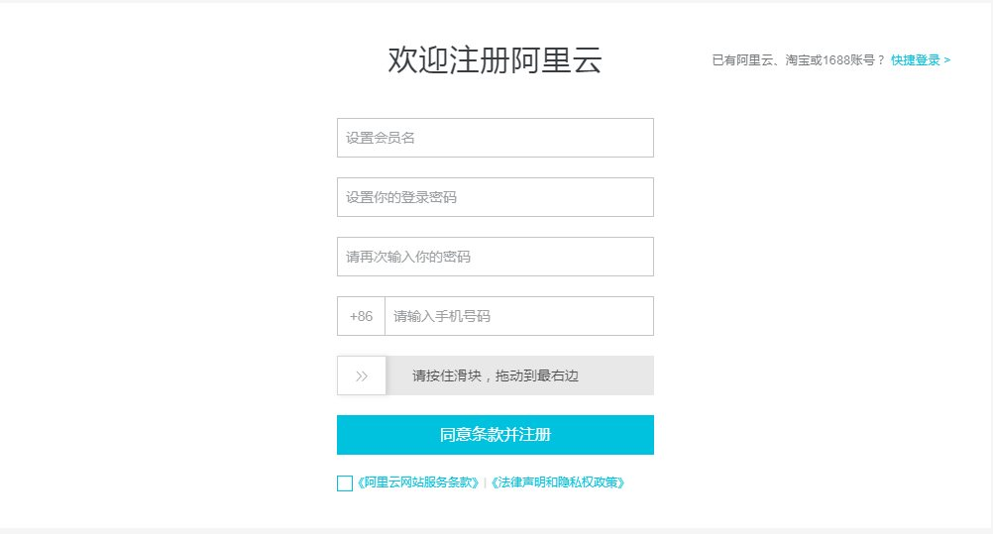
b. 您也可点击右上角的“快捷登录”，用阿里云、淘宝等其他账号进行登录。
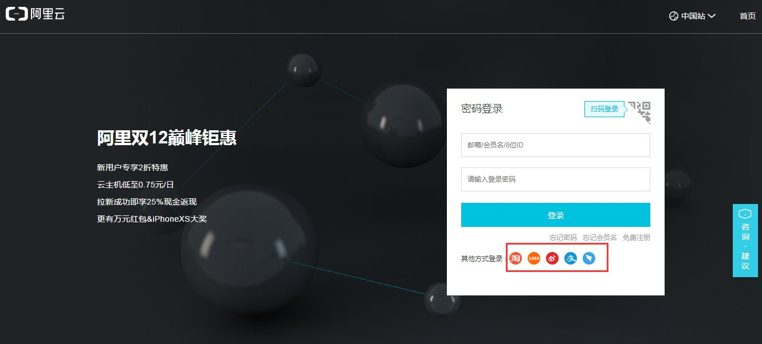

2. 进行实名认证
a. 点击前往实名认证入口，若您已经完成实名验证，可以忽略这一步。
b. 如何进行认证？
- 如何选择实名认证方式？
- 个人用户如何完成实名认证？
- 企业如何完成实名认证？
- 事业单位、学校、机关、政府、社会团体如何完成实名认证？

3. 开通短信服务
a. 点击前往开通短信服务入口，勾选统一协议，并点击立即开通。
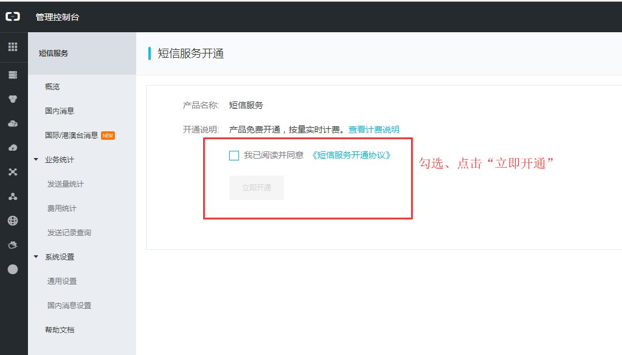

4. 创建AccessKey
a. 入口：管理控制台-->AccessKey-->选择“继续使用AccessKey”或“开始使用子用户AccessKey”。
!AccessKey!Picture
b. 点击创建AccessKey，将AccessKey ID与 AccessKey Secret填写至保利威直播后台“AccessKey ID”和“AccessKey Secret”处。
入口：开发设置-->短信平台设置
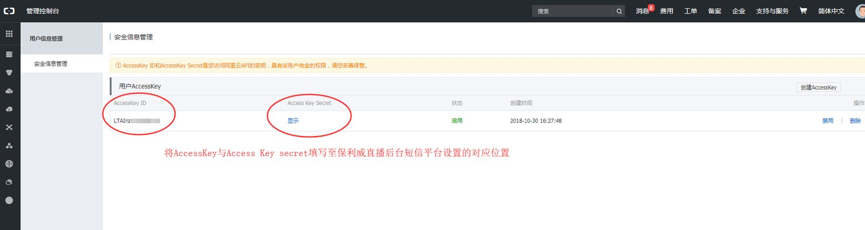
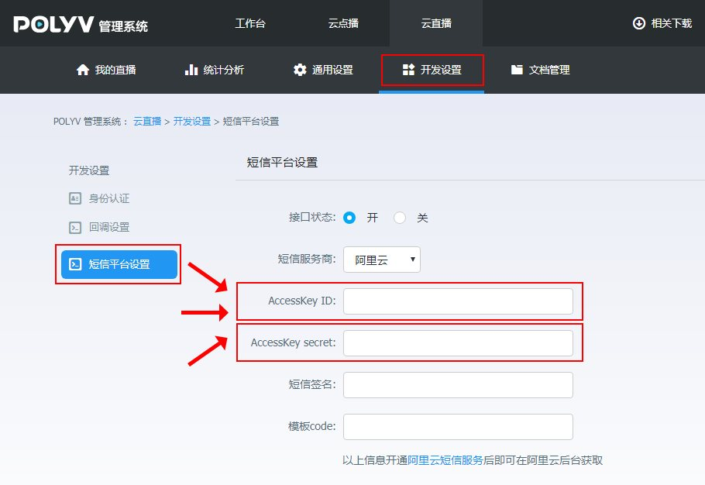

5. 创建签名和模板
a. 什么是“短信签名”、“短信模板”？
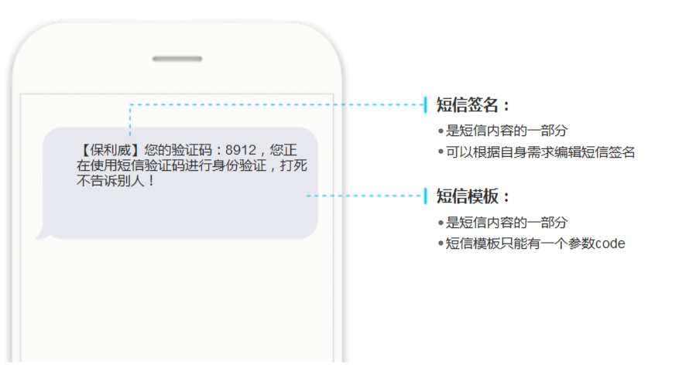
b. 创建签名入口：短信服务控制台-->国内消息-->签名管理-->添加模板
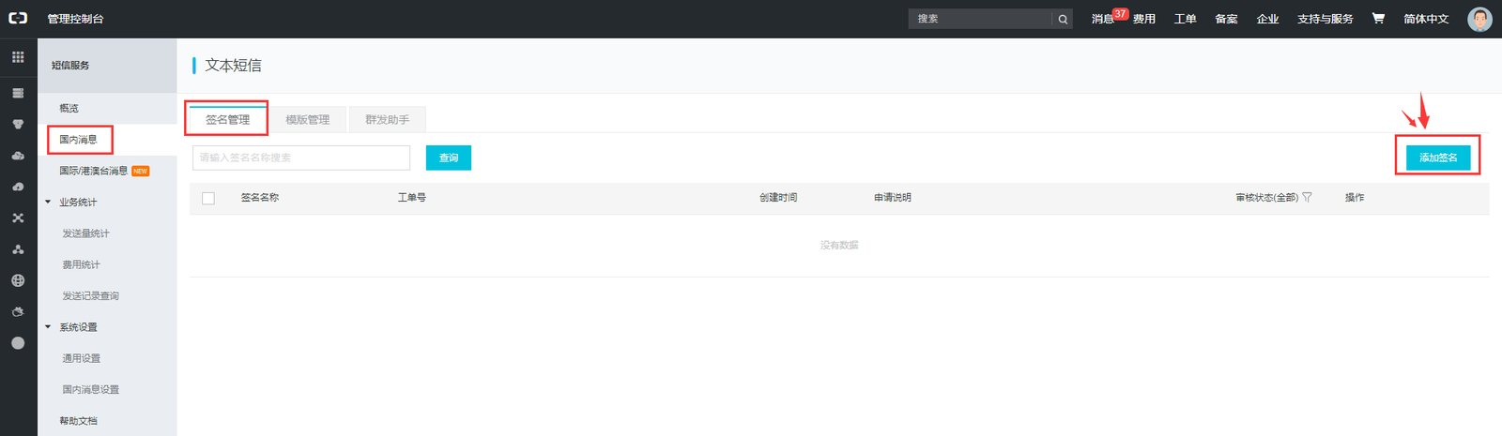
c. 点击添加签名，填写“签名”，选择“签名用途”，选择是否“三证合一”，上传证明文件，点击确认后，会在签名管理中显示添加的签名。
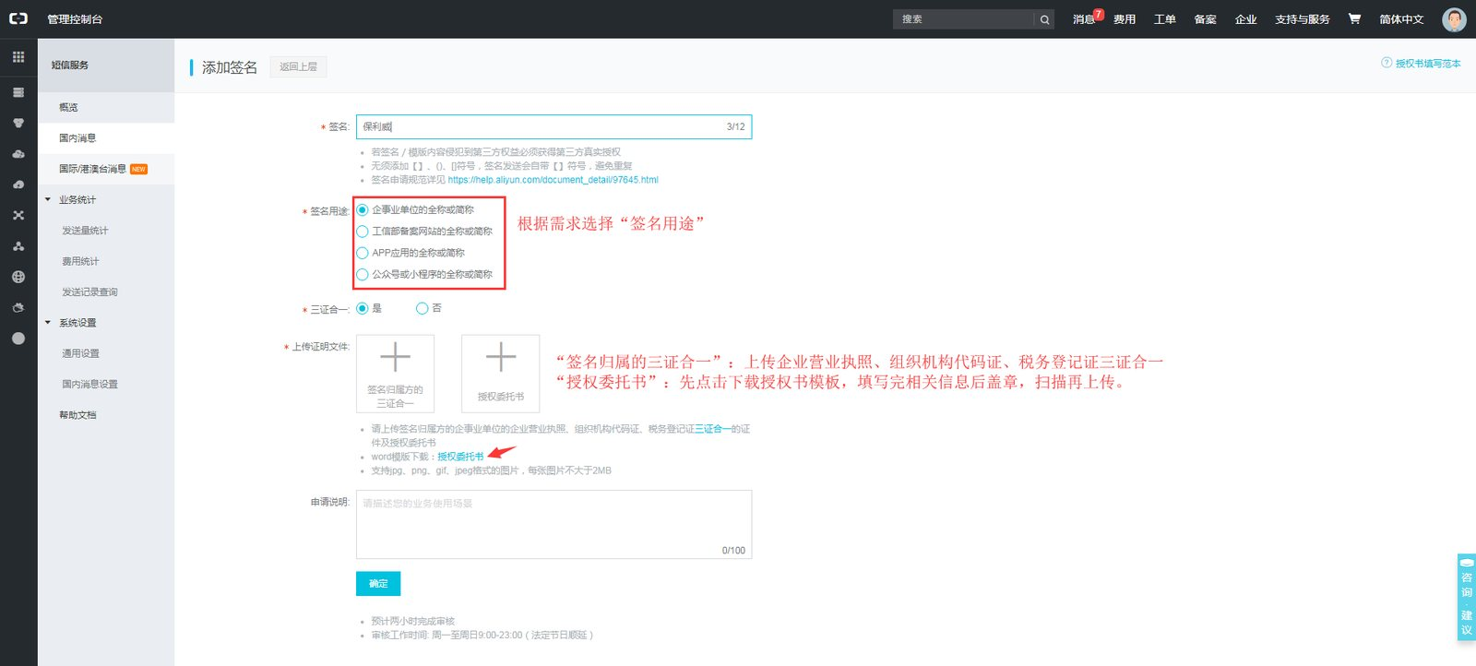
添加的签名会在2小时内审核，在“审核状态”中会显示是否通过审核。
若未通过审核，可点击“操作”下的原因查看未审核通过的原因。
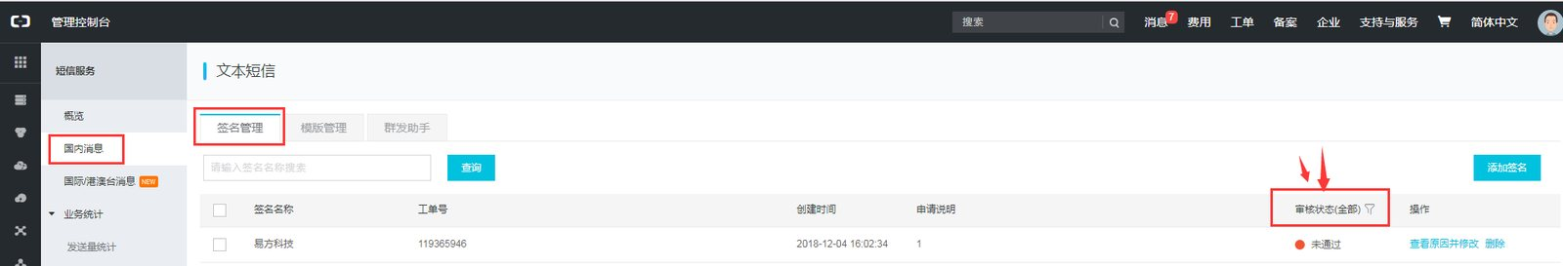
d. 将通过审核的签名填写至直播后台“短信签名”处。
入口：开发设置-->短信平台设置-->短信签名
!短信服务（阿里云）签名!2
e. 创建模板入口：短信服务控制台-->国内消息-->模板管理-->添加模板
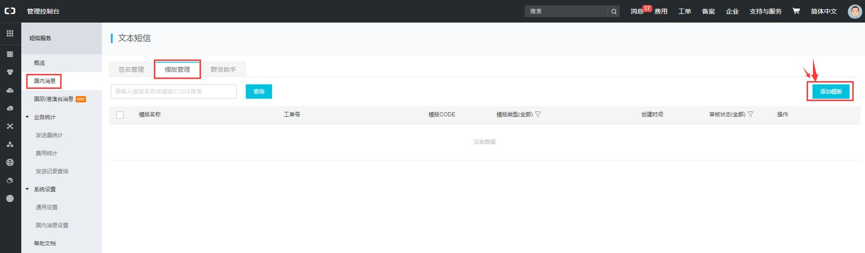
f. 点击“添加模板”，选择“模板类型”，填写“模板名称”、“模板内容”、“申请说明”。
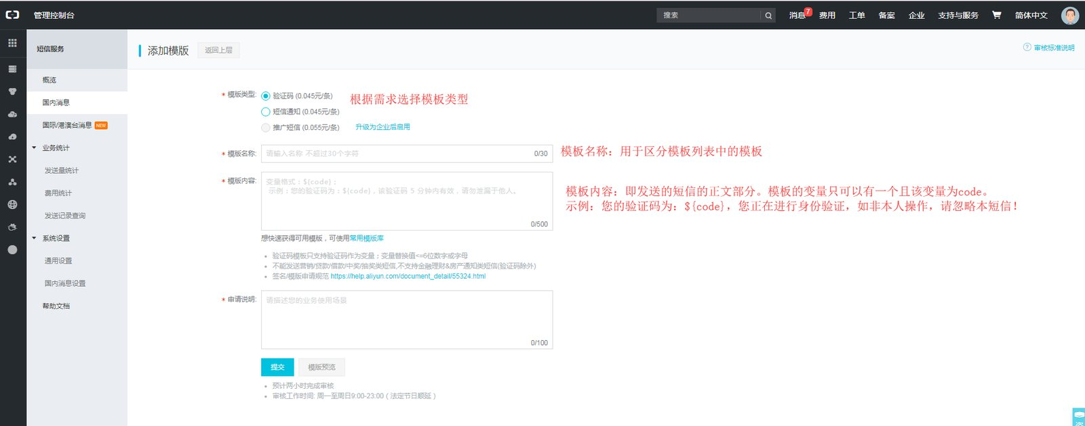
g. 提交后，该模板会在2小时内审核，审核成功的模板状态为“通过”。
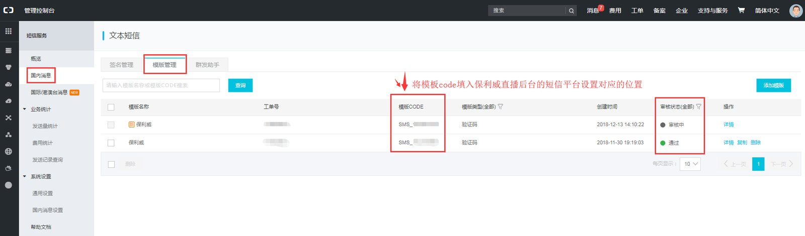
将通过审核的模板code填写至直播后台“模板code”处。入口：开发设置-->短信平台设置-->模板code
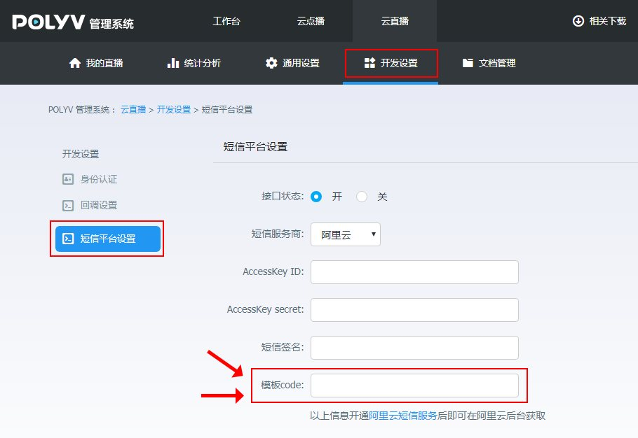

6. 绑定手机号码
a.入口：管理控制台-->国内消息设置→绑定手机号码
b.为什么要绑定手机号码？
当套餐内的短信剩余数量到达预警时，阿里云平台会通知绑定的手机号。
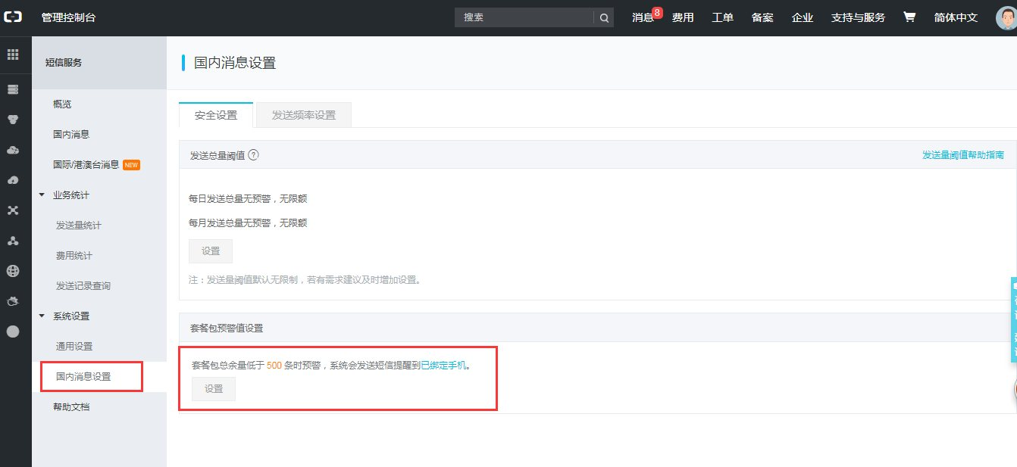
通过以上6步，即可完成保利威直播后台的短信平台设置。设置完成后，可以开启手机号码中短信验证的开关，在观看页中测试是否已经生效。

